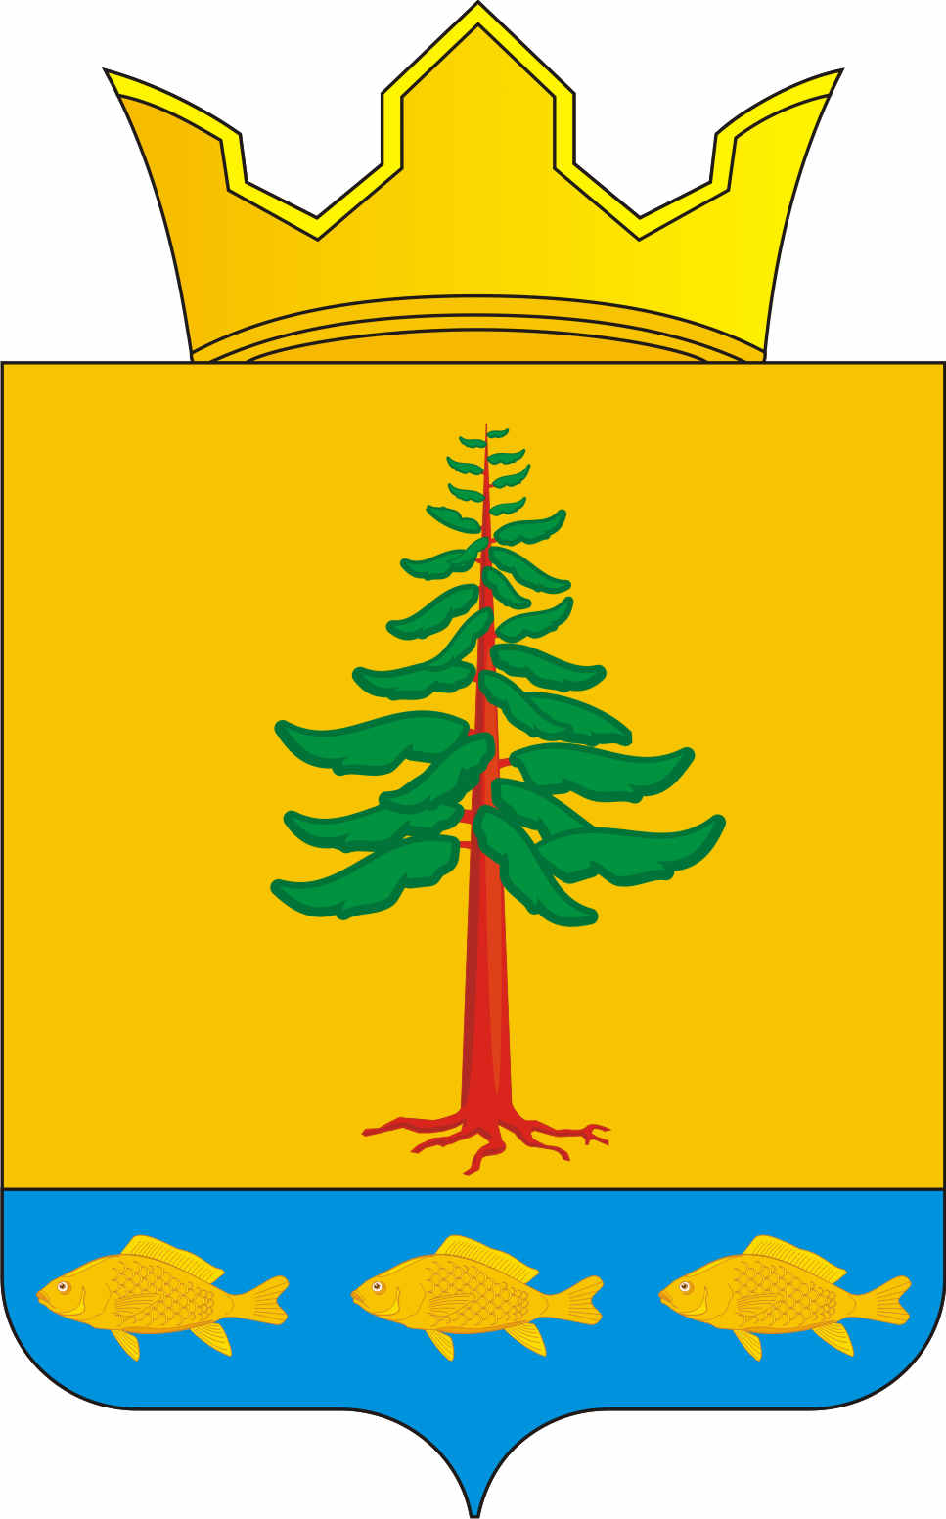

СОВЕТ ДЕПУТАТОВ

ГРИГОРЬЕВСКОГО СЕЛЬСКОГО ПОСЕЛЕНИЯ

Нытвенского муниципального района

РЕШЕНИЕ
09.04.2015 № 16

«Информация о реализации
приоритетного регионального проекта
"Первичные меры пожарной безопасности
и благоустройство территории" Григорьевского сельского поселения»

В связи с внесением изменений в Закон Пермского края от 02.09.2014 № 357-ПК «О предоставлении субсидий бюджетам муниципальных образований Пермского края», предлагаю ознакомиться с проектом вносимых изменений. Совет Депутатов Григорьевского сельского поселения
Решил:
- Принять данную информацию к сведению
- Настоящее решение вступает в силу с момента обнародования.

Глава администрации
Григорьевского сельского поселения В.Л. Миронов

